特定技能指導員講習
令和６年度 視覚障害・就労支援者講習会受講申込書
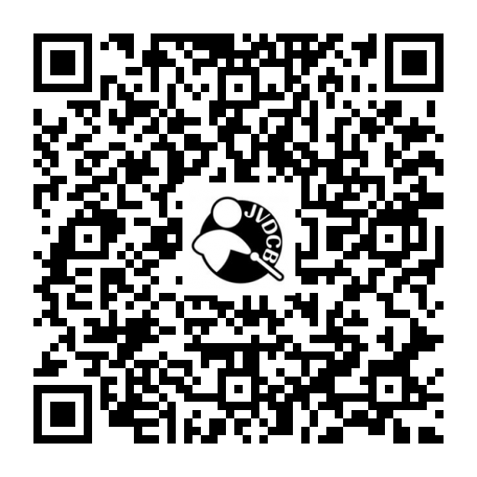
申込書をご記入いただきFAX又はEメールでお申込ください。
申込フォームからもお申し込みができます。右のQRコードからアクセス可能です
URL：https://www.jvdcb.jp/seminar/supporter/supporter_seminar2024/apply/

希望日に○印をして下さい
参加日程
 | 第１回 東京開催 令和６年 6月2０日(木)・ 6月2１日(金)
 | 第２回 北海道開催 令和６年1０月２４日(木)・1０月２５日(金)
 | 第３回 大阪開催 令和７年 2月20日(木)・ 2月21日(金)
ふりがな
氏名
所属名称
職種
視覚障害者との
関係
日中連絡がつく  連絡先 |  | 電話  E-mail
受講決定通知の  送付先 |  | （ 自宅 ・ 勤務先 ）←いずれかに○をつけてください。  〒  住所
参加の種別 |  | 直接参加 ・ WEB参加（ZOOM）←いずれかに○をつけてください。  ※WEB参加（ZOOM）の場合メールアドレスを必ずご記入ください。
障害のある場合
障害等級
備考
■申込み先 社会福祉法人日本視覚障害者職能開発センター
TEL：03-3341-0900 FAX：03-3341-0967
E-mail：shokunou@jvdcb.jp

